Dam Patrik

2023

Útinaló

# **Első nap**: Érkezés Szegedre

R

eggel korán indultunk útnak a vonatállomás felé. Izgatottan vártuk az utazást, mert régóta terveztük már, hogy ellátogatunk Szegedre, hogy megtekintsük a híres Dómot és a csillagvizsgálót. A vonat indulása előtt még gyorsan beszereztünk egy-két reggeli harapnivalót az állomás büféjében, majd felszálltunk a vonatra.

Az utazás során az ablakból néztük a tájat, ahogy elhagytuk a várost, ahol lakunk. A vonat utazása kellemesen gyorsan telt, és időközben elterveztük, hogy milyen sorrendben fogjuk felfedezni Szeged nevezetességeit.

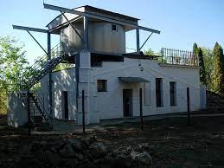Közvetlenül Szeged állomásra való megérkezésünk után azonnal a Dóm felé vettük az irányt. A vonatállomástól nem volt messze, és könnyen megtaláltuk az impozáns épületet. Amint megérkeztünk a Dómhoz, az első dolog, ami feltűnt, az volt, hogy mennyire lenyűgöző az épület mérete és részletgazdagsága. Bebarangoltuk a belső teret, megnéztük a festményeket, a szép faragásokat, és megcsodáltuk az oltárt. A Dóm egyedisége és történelmi jelentősége lenyűgözött bennünket.

Miután bejártuk a Dómot, egy közeli kávézóban pihenőt tartottunk, és beszélgettünk az eddig tapasztaltakról. Kávénk elfogyasztása után továbbindultunk a Szegedi Csillagvizsgálóhoz.

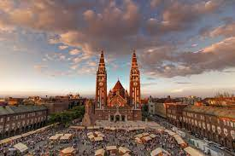A csillagvizsgáló látogatása különleges élmény volt, különösen, mivel este volt. A sötét égbolt alatt kívülről megcsodáltuk a csillagvizsgáló épületét, majd beléptünk a látogatóközpontba. A csillagászat alapjaival megismerkedtünk, és a látványos teleszkópok segítségével megfigyeltük a csillagokat és bolygókat. Az éjszakai égbolt csodálatos látványt nyújtott, és a csillagok között sétálni a teleszkópok segítségével emlékezetes élmény volt.

ábra 1 A Szegedi Dóm

## Étkezés:

Az este során visszatértünk a városközpontba, ahol vacsorázni terveztünk egy hangulatos étteremben. Az első nap Szegeden egy csodálatos és emlékezetes élményekkel teli nap volt, amelyet sosem felejtünk el. Vártuk már a más

# **Második nap:** Ópusztaszer és Szeged Vadaspark

Az út második napján izgatottan készültünk a következő kalandra. A reggelit követően elindultunk Ópusztaszer felé. Ópusztaszer Magyarország történelmi helyszíne, és fontos szerepet játszik a magyar nemzeti örökségben.

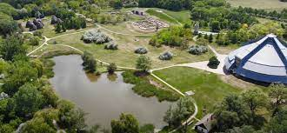Ópusztaszeren érkezésünkkor először is a Nemzeti Történeti Emlékparkot látogattuk meg. Megtekintettük a híres Feszty-körképet, amely a magyar honfoglalást ábrázolja, majd sétáltunk a parkban, és felfedeztük a környék történelmi emlékeit és múzeumait. A park szebbnél szebb kertekkel és területekkel rendelkezik, amelyeket élvezettel jártunk be.

## **Étkezés**:

Ebédidőben egy helyi étteremben megkóstoltuk a helyi specialitásokat. Ópusztaszer híres a finom, hagyományos magyar ételekről, és a gulyásleves vagy a pörkölt különösen finom volt.

Ebéd után visszaindultunk Szegedre, hogy meglátogassuk a Szegedi Vadasparkot. A vadaspark a város szélén található, és rengeteg érdekes állatfajt mutat be. Sétáltunk a park területén, megcsodáltuk az oroszlánokat, tigriseket, majmokat és más állatokat.

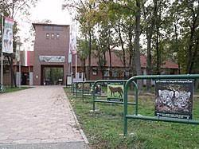A nap végén visszatértünk Szeged belvárosába, ahol vacsoráztunk egy hangulatos étteremben. A két nap alatt rengeteg élménnyel gazdagodtunk, és Szeged és Ópusztaszer különleges helyeit ismerhettük meg. Boldogan pihentünk az estét, készülve a következő napra, amely további felfedezéseket és kalandokat ígért.

Állatok, amiket láttunk:

* Emlősök
  + Tigris
  + Medve
* Madarak
  + Sas
  + Keselyű

# **Az utolsó nap**: Fűvészkert és Napfényfürdő Aquapolis

Az utazásunk utolsó napján úgy döntöttünk, hogy még kihasználjuk az időt, mielőtt haza kellene indulnunk. Reggel korán indultunk el a Szegedi Fűvészkert felé. A Fűvészkert egy gyönyörű botanikus kert, amely számos növényfajt mutat be.

Az osztálykirándulás során sétáltunk a különböző növények között, és megcsodálták a virágok színpompás szépségét. A kertben pihenőhelyek is találhatók voltak, így lehetőségük nyílt egy kis pihenésre és piknikezésre is. A növények és a zöld környezet nyugtatóan hatott rájuk, és kellemesen töltötték el a délelőttöt a kertben.

## Szegedi Tudományegyetem Füvészkert | Szeged látnivalókÉtkezés:

Ebédidőben egy közeli étteremben ízletes helyi ételeket kóstoltunk, majd délután elindultunk a Napfényfürdő Aquapolisba. Az Aquapolis egy nagy vízi élménypark, amely számos medencét és csúszdát kínál. A forró nyári napon különösen üdítő volt a vízben hűsölni.

Nagyon élveztük a csúszdákat, és vidáman csúszkáltunk a vízb, majd, a relaxáló medencékben pihentünk. Az Aquapolis kellemes módja volt a nap eltöltésének, és az egész osztály jól érezte magát.

|  |  |  |
| --- | --- | --- |
| 1.nap | 2.nap | 3.nap |
| Szeged | Ópusztaszer | Fűvészkert |

Ahogy az este beköszöntött, visszatértek a szállásukra, hogy felkészüljenek a következő napi hazautazásra. Az osztálykirándulás során számos emlékezetes pillanatot gyűjtöttek be, és búcsúztak Szegedtől, izgatottan tervezve a következő utazást egy új helyre.

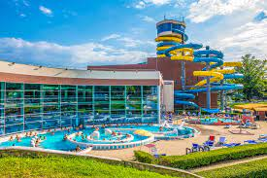

Tartalom

**Első nap**: Érkezés Szegedre 2

Étkezés: 2

**Második nap:** Ópusztaszer és Szeged Vadaspark 3

Étkezés: 3

**Az utolsó nap**: Fűvészkert és Napfényfürdő Aquapolis 4

Étkezés: 4